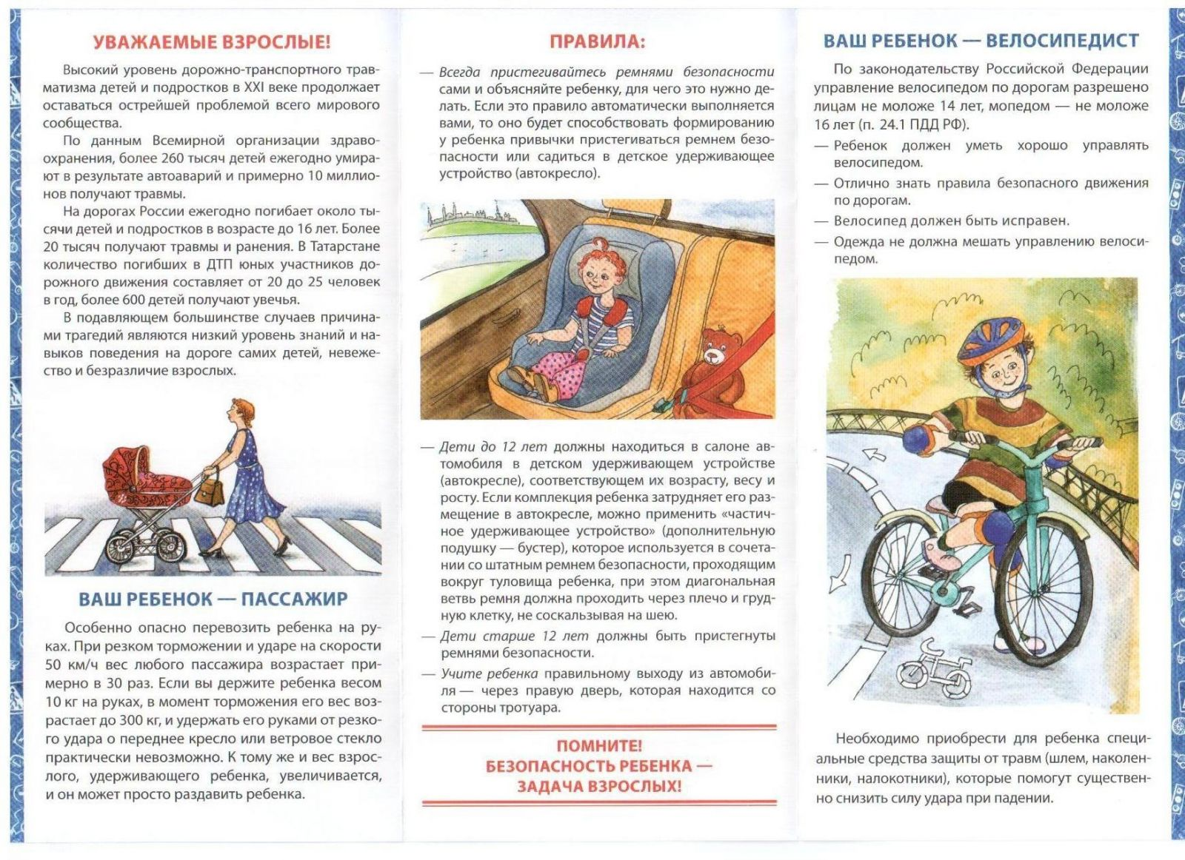

**МБДОУ «ДЕТСКИЙ САД № 29 «ТЕРЕМОК»**

**_______________________________________**

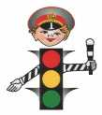

*Выходя на улицу,*

*Приготовь заранее,*

*Вежливость и сдержанность,*

*А главное, внимание!*

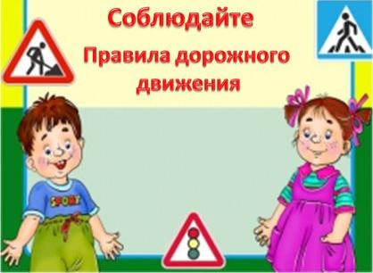

***Улица для ребенка*** - это яркий мир, полный разнообразных, привлекатель-ных для него явлений (машин, зданий, движущихся пешеходов, предметов и др.). А здесь как раз и подстерегает его опасность.

*Одной из основных причин дорожно-транспортных происшествий с детьми является незнание ими правил дорожного движения.*

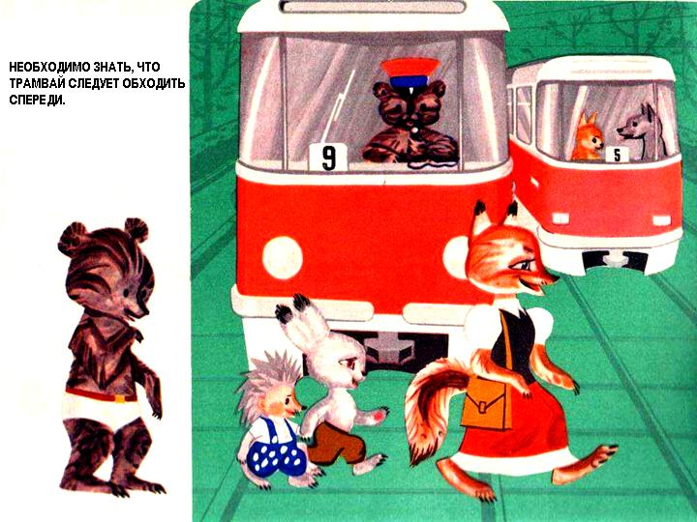

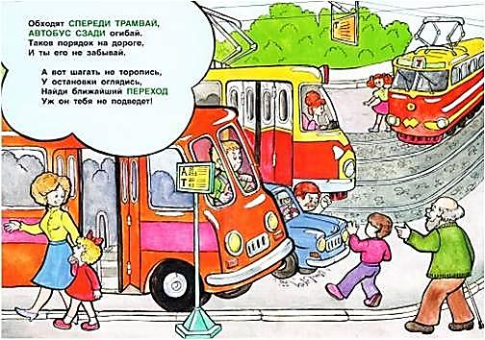

**Дети в силу своих возрастных особенностей не всегда способны правильно оценить дорожную ситуацию и распознать опасность. Сделайте все необходимое, чтобы в Вашу семью не пришла беда.**